
UNIVERSIDAD
DE BURGOS
COMUNICACIÓN
CLIENTE-SERVIDOR

Alumno: Fernando Morán Fernández, con DNI 71378005N
Grado en Tecnologías Digitales para la Empresa
Profesor: Manuel Fernando Luque González
En Miranda de Ebro, a 09 de mayo de 2026

1.INTRODUCCIÓN
La práctica simula un escenario real donde un dispositivo captura datos de una cámara térmica y lo transmite a una estación monitorización (cliente C++). La comunicación se estable mediante sockets TCP/IP, garantizando una transferencia de datos fiable y ordenada.

2.OBJETIVOS
- Comprender el modelo cliente-servidor: Establecer una conexión estable entre dos procesos independientes.
- Uso de Sockets TCP/IP: Implementar la creación, configuración y gestión de sockets bajo el estándar de Linux.
- Gestión dinámica de memoria: Utilizar estructuras como vector para almacenar flujos de datos de tamaño variable.
- Persistencia de datos: La información obtenida por red en archivos locales para su posterior análisis.
- Automatización: Crear scripts de Bash para simplificar el ciclo de compilación y ejecución.
3. MARCO TEÓRICO
Un socket es un punto final de una comunicación bidireccional entre dos programas que se ejecutan en la red. En la práctica se utiliza el protocolo TCP (Transmission Control Protocol), que se caracteriza por ser orientado a la conexión. Esto significa que antes de transmitir datos, el cliente y el servidor deben realizar un “saludo” (handshake) para asegurar que ambos están listos.
El flujo seguido ha sido:
- Servidor: socket() -> bind() -> listen() -> accept().
- Cliente: socket() -> connect() -> recv().
4.DISEÑO Y METODOLOGÍA
Se ha utilizado un diseño modular en C++ para separar la lógica de red de la lógica de aplicación. Se compone de lo estudiado el último día en clase:
- Cliente c++: Modularizado en tres archivos (.h, .cpp y main.cpp) para facilitar el mantenimiento y la legibilidad.
- Servidor Python: Simula la cámara térmica generando un array de 768 valores de tipo float.
- Entorno de ejecución: Se ha utilizado WSL para tener acceso a las librerías de sockets de Linux (<arpa/inet.h>).
5. IMPLEMENTACIÓN
Estructura de funciones C++
El cliente se ha estructurado en las siguiente funciones principales:
- Crear_socket(): Inicializa el descriptor de archivo del socket usando AF_INET (IPv4) y SOCK_STREAM (TCP).
- Configurar_direccion(): Utiliza la estructura sockaddr_in para definir la IP del servidor (127.0.0.1) y el puerto (12345). Se emplea inet_pton para convertir la IP a formato binario.
- Recibir_datos(): Implementa un bucle while que invoca a recv(). Los datos se almacena en un vector<float> mediante un push_back().
- Guardar_datos: Utiliza ofstream para crear el archivo registro_temperaturas.txt y recorrer el vector escribiendo cada valor.
Script de Automatización (Bash)
Se ha implementado ejecutar.sh para gestionar la compilación con g++ comprobando el código de salida ($?) para asegurar que el programa solo se ejecute si la compilación es exitosa.
6.RESULTADOS Y PRUEBAS
El programa cliente se conecta al servidor Python.
- Hacemos la ejecución de Python con python3 ServidorCamara.py desde WSL.
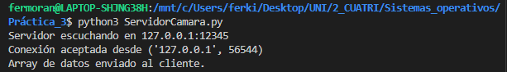
- Ejecutamos la conexión con el servidor ./ejecutar.sh.
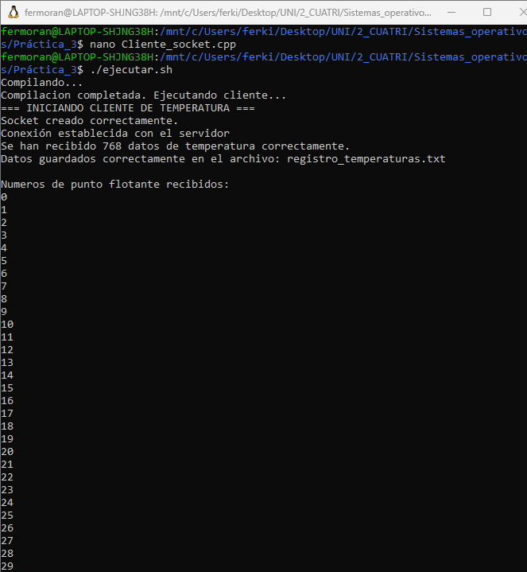
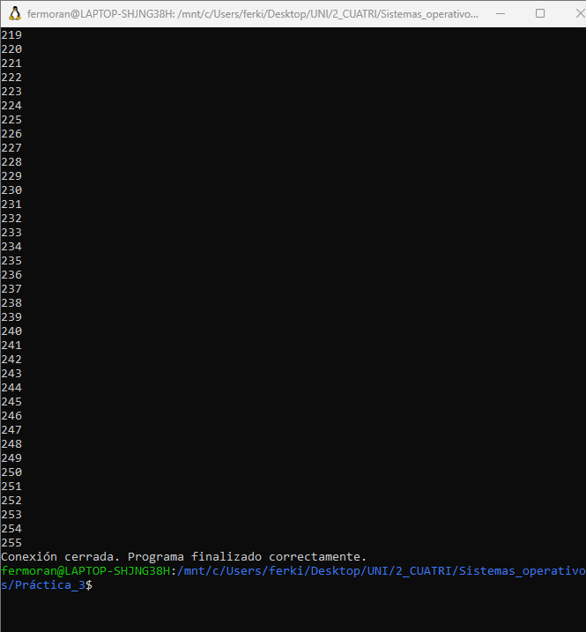

- Los resultados se guardan correctamente en registro_temperaturas.txt.
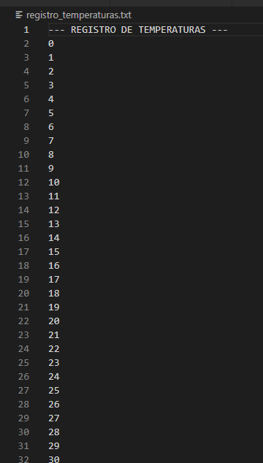

7.DISCUSIÓN
Hubo complicaciones entre el empaquetado de datos en Python (struct.pack) y la recepción en C++. Se ajustó el servidor para enviar floats reales (768f).
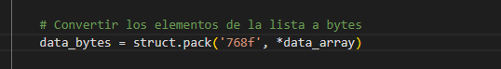
8.CONCLUSIONES
La implementación de funciones modulares ha resultado en un código limpio, fácil de corregir erros y muy profesional. Además de la utilización de sockets.
9.MANUAL DE EJECUCIÓN
- Preparación del servidor:
Abrir una terminal de Linux (WSL) y ejecutar:
Python3 ServidorCamara.py
- Ejecución del cliente:
Abrir una segunda terminal de Linux en la misma carpeta y ejecutar:
./ejecutar.sh
El script se encarga de compilar main.cpp y cliente_socket.cpp y arrancar el cliente automáticamente.
10.REPOSITORIO GIT
El código fuente, los scripts y los resultados están disponibles en el siguiente repositorio:

11.BIBLIOGRAFÍA
- https://beej.us/guide/bgnet/html/#what-is-a-socket
- https://beej.us/guide/bgnet/html/#jumping-from-ipv4-to-ipv6
- Apuntes de la asignatura: Sistemas operativos

